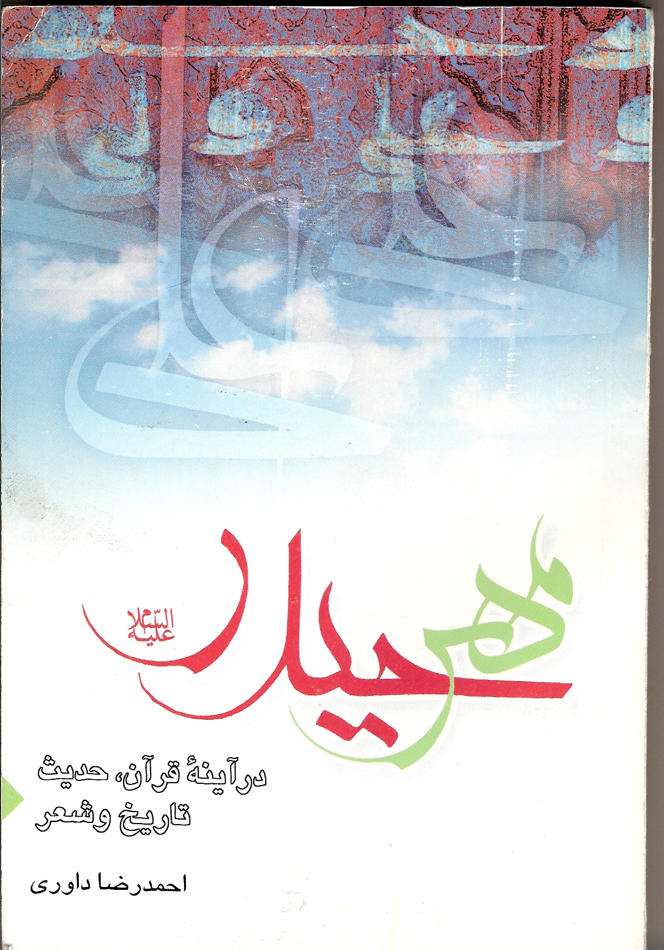
مهر حیدر علیه السلام
در آینه‌ قرآن، حدیث، تاریخ و شعر

نویسنده: داوری، احمدرضا
ناشر: مؤسسه انتشارات حضرت معصومه علیها السلام
گروه سنی: عموم

در این کتاب می‌خوانیم:
- امیرالمؤمنین در آینه‌ی وحی، شامل 40 آیه در شأن امیرالمؤمنین علیه السلام.
- حضرت علی علیه السلام در آینه احادیث شامل احادیثی در فضایل امیرالمؤمنین علیه السلام و شیعیان ایشان و آثار محبت به امیرالمؤمنین علیه السلام.
- امیرالمؤمنین علیه السلام در آینه تاریخ شامل داستان‌های بسیار جذاب در قدر و منزلت حضرت علی علیه‌السلام.
- امیرالمؤمنین علیه السلام در آینه شعر شامل مجموعه‌ای از اشعار بسیار زیبا در وصف امیرالمؤمنین علیه السلام.

گزیده‌ای از کتاب:
- «بی علی، تقوا گل بی رنگ و بوست
بندگی همچون نماز بی وضوست» ژولیده نیشابوری
- «حضرت فرمودند: ای رمیله! هیچ مؤمن یا مؤمنه‌ای نیست که بیمار شود، مگر آن که ما نیز به خاطر بیماری او، بیمار می‌شویم و چون ناراحت می‌شود، ما نیز به خاطر حزن او محزون می‌گردیم. چون دعا می‌کند، ما دعایش را آمین می‌گوییم و چنان که ساکت باشد، ما برایش دعا می‌کنیم. هیچ مؤمن و مؤمنه‌ای در شرق و غرب عالم نیست مگر این که ما نیز با او هستیم.»
ص 112

